Công an xã Hàm Thuận Bắc tích cực tham gia hiến máu tình nguyện
Sáng ngày 03/4/2026, hưởng ứng Ngày hội hiến máu tình nguyện do Hội Chữ thập đỏ tỉnh Lâm Đồng phối hợp với UBND xã Hàm Thuận Bắc tổ chức, cán bộ, chiến sĩ Công an xã Hàm Thuận Bắc đã tham gia với tinh thần tiên phong vì cộng đồng.
Đây là hoạt động mang ý nghĩa chính trị - xã hội sâu sắc, chỉ huy Công an xã đã quán triệt đến toàn thể cán bộ, chiến sĩ tích cực hưởng ứng tham gia; qua đó, mỗi cán bộ, chiến sĩ đã nêu cao tinh thần gương mẫu, tiên phong đăng ký hiến máu, chấp hành đúng quy trình, quy định của Ban tổ chức.
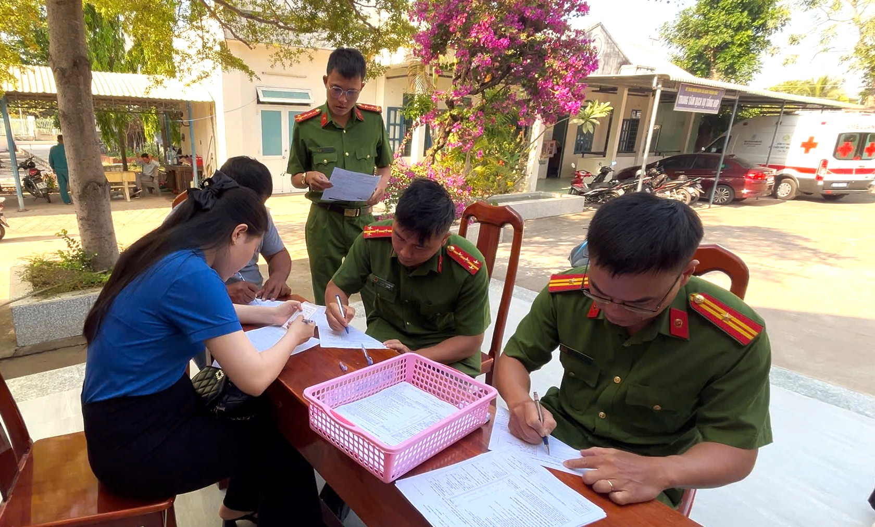CBCS Công an xã Hàm Thuận Bắc đăng kí hiến máu tình nguyện
Ngay từ sớm, các cán bộ, chiến sĩ đã có mặt tại nhà văn hóa xã Hàm Thuận Bắc thực hiện đầy đủ các bước đăng ký, khám sàng lọc sức khỏe và tham gia hiến máu với phương châm “Mỗi giọt máu cho đi - Một cuộc đời ở lại”. Hoạt động đã thu hút sự hưởng ứng nhiệt tình không chỉ của riêng lực lượng Công an xã mà còn có sự tham gia của các đoàn thể, chính quyền địa phương, đoàn viên, thanh niên trên địa bàn; qua đó góp phần lan tỏa nghĩa cử cao đẹp trong cộng đồng.
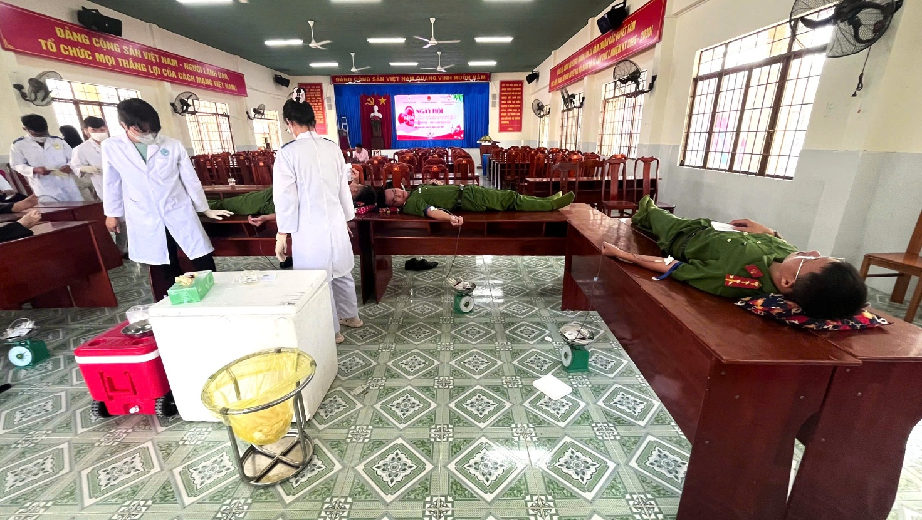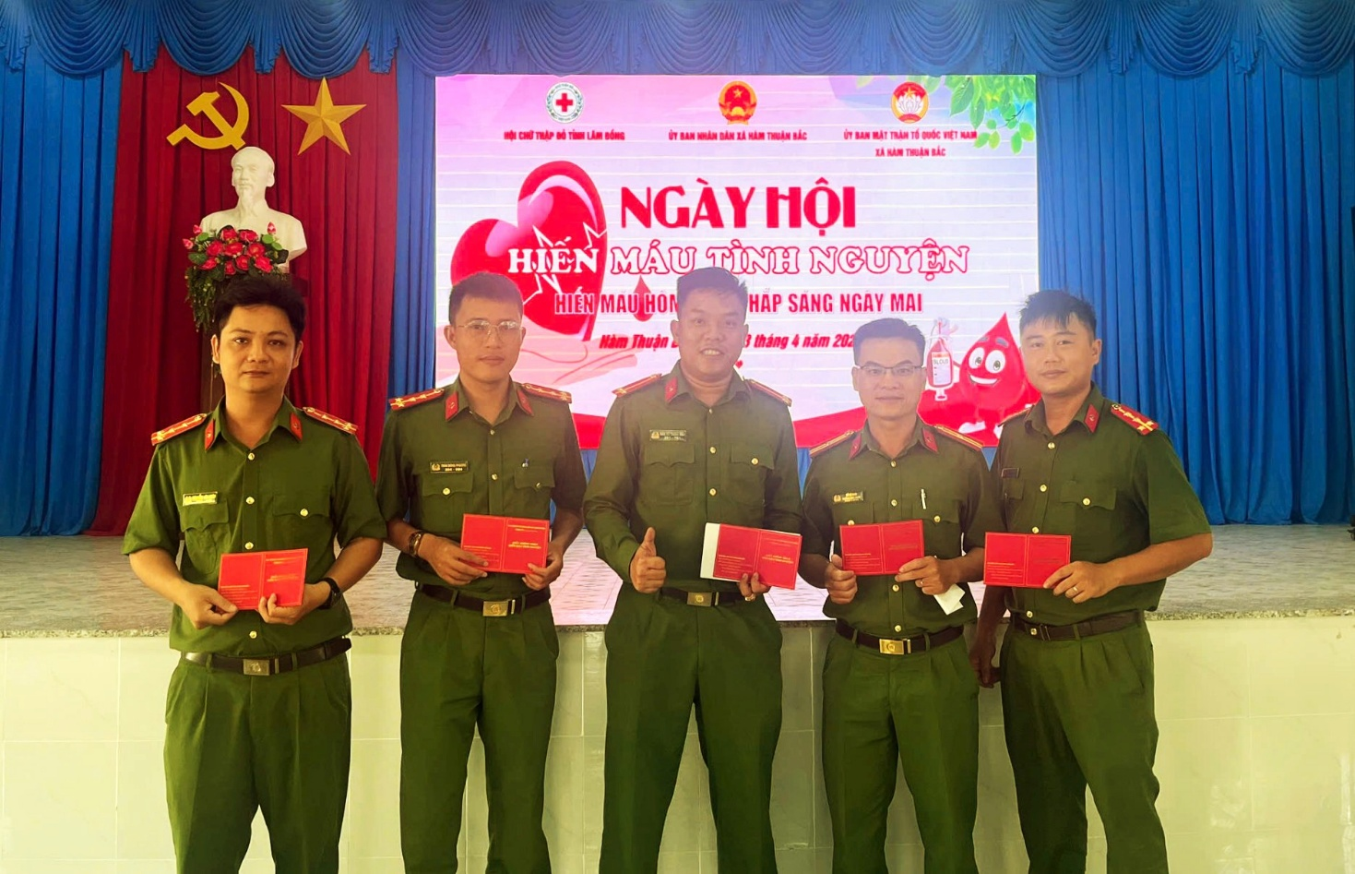CBCS Công an xã Hàm Thuận Bắc tham gia hiến máu tình nguyện
Hoạt động hiến máu lần này là một trong những nội dung thiết thực nhằm thực hiện phong trào thi đua “Vì an ninh Tổ quốc” gắn với công tác dân vận của lực lượng Công an nhân dân. Qua đó, tiếp tục xây dựng hình ảnh người chiến sĩ Công an bản lĩnh, nhân văn, vì Nhân dân phục vụ, góp phần củng cố niềm tin của Nhân dân đối với lực lượng Công an cơ sở.
Trong thời gian tới, Công an xã Hàm Thuận Bắc sẽ tiếp tục phát huy vai trò nòng cốt, xung kích trong các hoạt động vì cộng đồng, góp phần giữ vững an ninh trật tự và phục vụ hiệu quả nhiệm vụ phát triển kinh tế - xã hội tại địa phương./.
Công an xã Hàm Thuận Bắc

